

**Herinrichting Dorpskern Veulen**

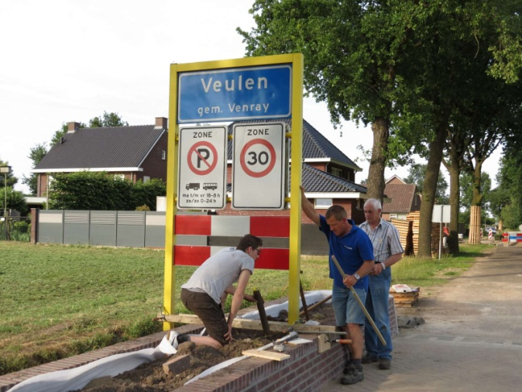De herinrichting dorpskern Veulen is afgelopen vrijdag 3 juli door de aannemer Infrascoop voltooit.

Er zijn nog een paar kleine dingen die bij de oplevering naar boven zijn gekomen en deze zullen in de loop van de week worden aangepast. Ook zullen een aantal vrijwilligers de komende week nog een aantal werkzaamheden verrichten zodat de kern er met de opening netjes bij ligt.

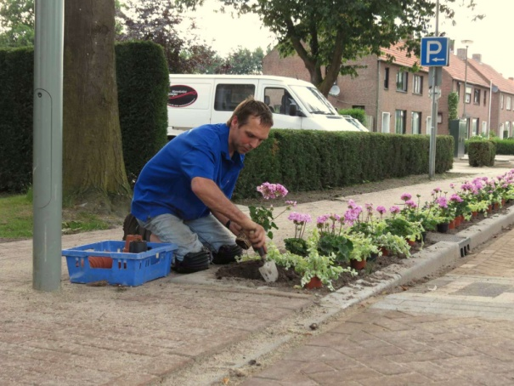 De feestcommisie zal veder zorg dragen voor de feestelijke opening op 18 juli. Bij deze willen we alvast alle vrijwilligers bedanken die op enigerlei wijze mee geholpen heeft aan het realiseren van onze nieuwe dorpskern. Bedankt.

**Let op: Hierbij een oproep aan alle vrijwilligers de meegeholpen hebben aan de dorpskern.**

**Vrijdag 10 juli 18.00 uur foto maken in blauwe shirt van Infrascoop.**

**Er zijn nog shirts verkrijgbaar deze zullen dan ook aanwezig zijn.**

**18 juli opening "herinrichting Dorpskern Veulen"**

**"op naar een nieuwe dorpskern"**

**Werkgroep Herinrichting Dorpskern veulen**

**Gemeente Venray**

**Dorpsraad Veulen**